Tetris je logička [videoigra](http://hr.wikipedia.org/wiki/Videoigra), izdana na gotovo svim igraćim platformama. Jedna je od najpoznatijih videoigara uopće. Tvorac igre je, u [lipnju](http://hr.wikipedia.org/wiki/Lipanj) [1984](http://hr.wikipedia.org/wiki/1984). bio [ruski](http://hr.wikipedia.org/wiki/Rusija) [znanstvenik](http://hr.wikipedia.org/wiki/Znanost) [Aleksej Pažitnov](http://hr.wikipedia.org/wiki/Aleksej_Pa%C5%BEitnov). Pažitnov je radio kao programer u [računalnom](http://hr.wikipedia.org/wiki/Ra%C4%8Dunalo) centru [Sovjetske](http://hr.wikipedia.org/wiki/Sovjetski_Savez) akademije znanosti. Ime "tetris" dolazi od [grčkog](http://hr.wikipedia.org/wiki/Starogr%C4%8Dki_jezik) [prefiksa](http://hr.wikipedia.org/wiki/Prefiks) "tetra-" ("četiri"), jer su svi dijelovi sastavljeni od četiri segmenta, i [tenisa](http://hr.wikipedia.org/wiki/Tenis), Igra (ili njeni brojni klonovi) se pojavila na gotovo svim [igraćim konzolama](http://hr.wikipedia.org/wiki/Igra%C4%87a_konzola), računalnim sustavima, kao i na uređajima kao što su džepni [kalkulatori](http://hr.wikipedia.org/wiki/Kalkulator), [mobilni telefoni](http://hr.wikipedia.org/wiki/Mobilni_telefon), [džepna računala](http://hr.wikipedia.org/wiki/Pocket_PC) i drugi. Tetris se čak pojavio kao dio [umjetničke](http://hr.wikipedia.org/wiki/Umjetnost) izložbe na [sveučilištu](http://hr.wikipedia.org/wiki/Sveu%C4%8Dili%C5%A1te) Brown u [SAD](http://hr.wikipedia.org/wiki/SAD)-u. Također je [2005](http://hr.wikipedia.org/wiki/2005). zauzeo treće mjesto u izboru "100 najvećih videoigara svih vremena."Najveći dio svoje popularnosti Tetris je stekao na igraćoj konzoli [Game Boy](http://hr.wikipedia.org/wiki/Game_Boy), na kojoj je izdan [1989](http://hr.wikipedia.org/wiki/1989). Rasprostranjenost konzole popularizirala je Tetris do te mjere da je postao nezaobilazan dio [popularne kulture](http://hr.wikipedia.org/wiki/Popularna_kultura).

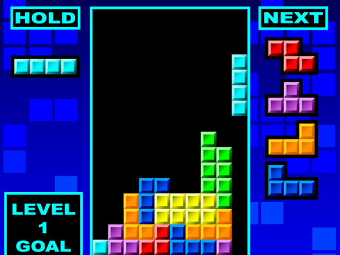

**David Maružin i Fabio Radolović**

**8. razred**